МУНИЦИПАЛЬНОЕ ОБРАЗОВАТЕЛЬНОЕ УЧРЕЖДЕНИЕ
СРЕДНЯЯ ОБЩЕОБРАЗОВАТЕЛЬНАЯ ШКОЛА№ 17
имени 37-й Гвардейской стрелковой дивизии
Тракторозаводского района г.Волгограда

Конспект урока во 2 классе
по теме: «It’s Windy!»
c использованием интерактивной доски
(английский язык, 2 класс по учебнику «Английский в фокусе»
Н.Быковой, Дж.Дули, М.Поспеловой, В.Эванс)

подготовила
учитель английского языка
Шелестова Татьяна Михайловна

Г. Волгоград
2014

Задачи урока:
- научить детей говорить о погоде и одежде;
- развивать навыки аудирования, чтения и говорения.

Активная лексика/структуры: socks, jeans, T-shirt, shoes, skirt, island, magic, It's windy/cold!
Повторение лексики/структур: It's sunny!, It's hot!, It's raining!, jacket, shorts, hat, coat.
Лексика для рецептивного усвоения: Just for you!

Оснащение урока: плакат модуля 5, картинки It's windy!, It's cold!, It's raining!, It's
sunny!, It's hot!, T-shirt, jeans, shoes, socks, skirt, island; карточки с
предложениями It's windy! It's cold! It's raining! It's sunny! It's hot!;
листы бумаги. Программное обеспечение для интерактивной доски.

Используемые технологии: технология игрового моделирования, здоровьесберегающие
технологии, технология сотрудничества.

Ход урока

Начало урока

- Учитель и учащиеся приветствуют друг друга.
- Учитель раздает отдельным учащимся картинки с изображением предметов одежды jacket, shorts, hat, coat. Картинки с изображением погоды It's sunny!, It's hot!, It's raining! прикреплены на доске.
Показывая на первую картинку, учитель говорит: It's sunny! Ребенок, у которого
есть соответствующая картинка, поднимает ее и говорит: Take off your jacket!
Подобное упражнение повторяется с It's hot! и It's raining!
- Включается запись песни It's hot today из урока 13b. Дети поют и выполняют
действия.

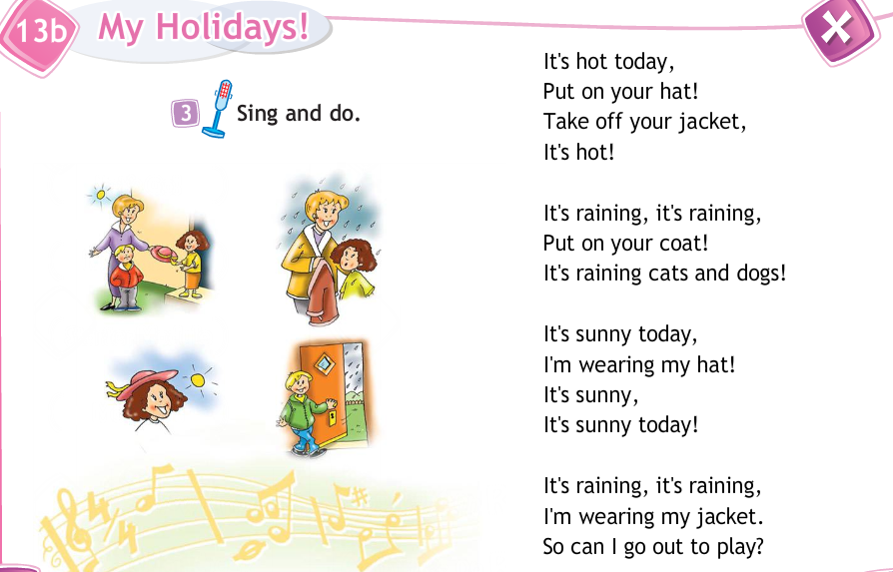
4. Учитель проверяет домашнее задание.
Введение и отработка лексики

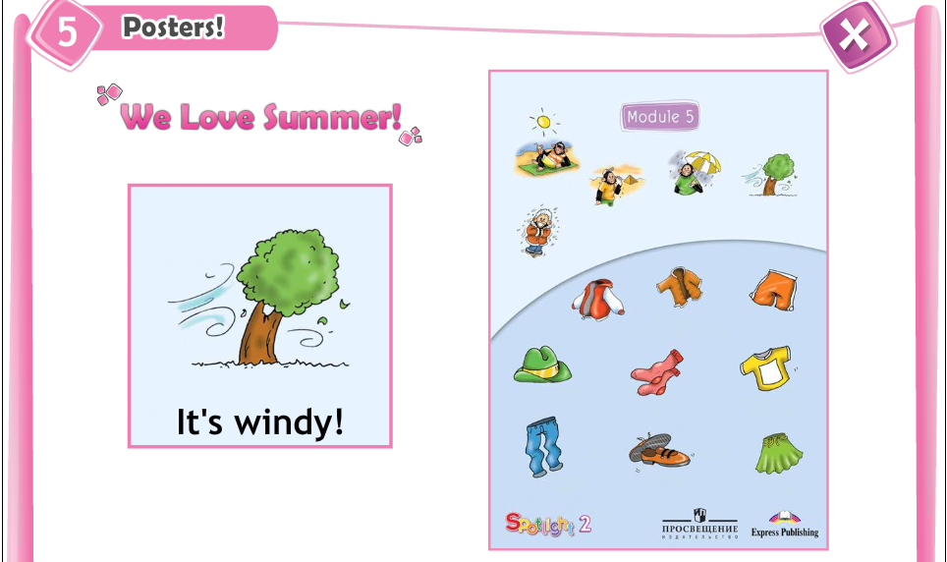

5. Учитель показывает на картинки с изображением погоды на плакате модуля 5 и говорит: It's windy! It's cold! Дети повторяют хором и индивидуально. Таким же образом вводятся слова socks, jeans, skirt, shoes.
Затем учитель раздает детям картинки It's windy!, It's cold!, It's raining!, It's sunny!, It's hot!, T-shirt, jeans, shoes, socks, skirt, island и называет то, что на них изображено, в произвольном порядке. Дети поднимают соответствующие картинки.
Учитель спрашивает у класса, правильный ли это ответ.

6. Учитель пишет на доске крупно номер страницы «102» и говорит: Open your books at page one hundred and two!

7. с. 102, упр. 1. Учитель показывает на картинки и говорит: Look! It's windy! It's cold!, an island, socks, a T-shirt, jeans, shoes, a skirt. Включается запись упражнения. Дети слушают и повторяют хором и индивидуально.

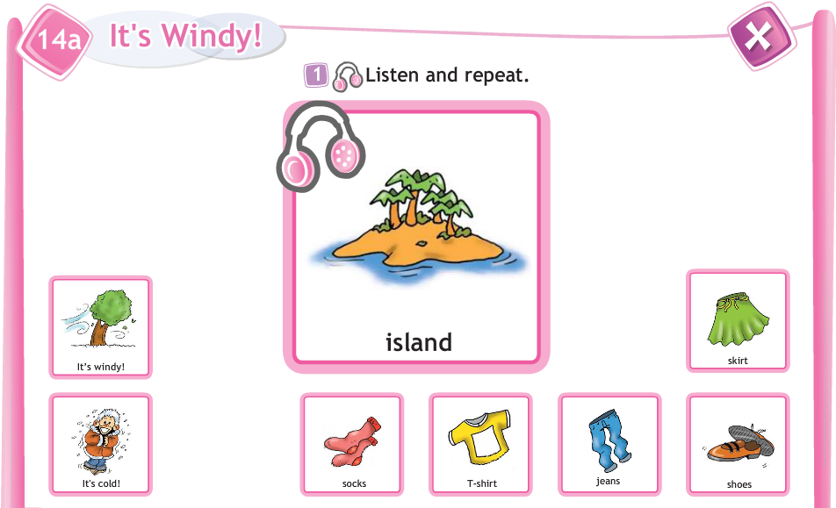

Затем дети читают слова и предложения самостоятельно.
После этого учитель называет слова и предложения в произвольном порядке, просит
детей указать на соответствующую картинку и повторить слова или предложения.

8. с. 102, упр. 2. Учитель просит детей посмотреть на картинки и сказать, какая на них
изображена погода. Затем он читает образец.

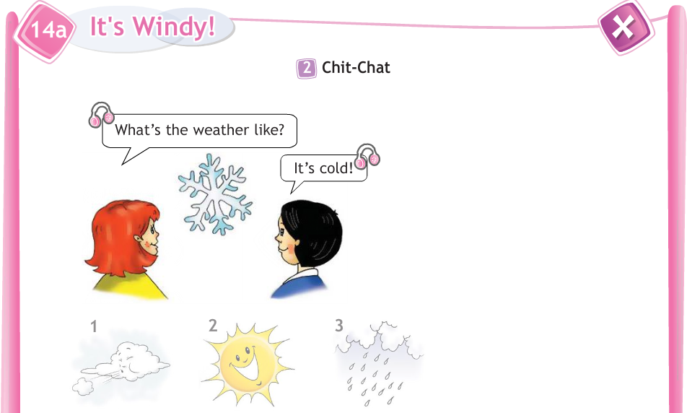

Дети повторяют хором и индивидуально. После этого учитель задает вопрос, а дети по очереди отвечают, используя остальные картинки.

Например: Учитель: What's the weather like?
Ученик 1: It's windy! И т. д.

9. Дети работают в парах, по очереди задавая вопрос и отвечая на него.

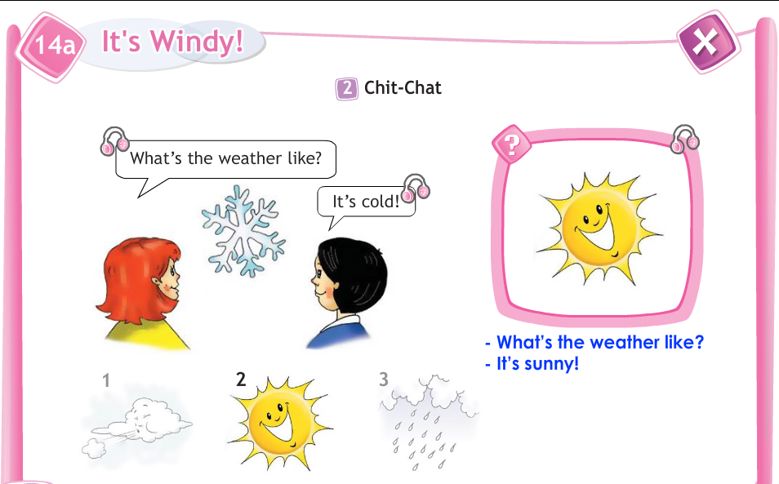

10. Динамическая пауза. Учитель предлагает спеть песенку, сопровождая её движениями
(из модуля 1, урока 3а)

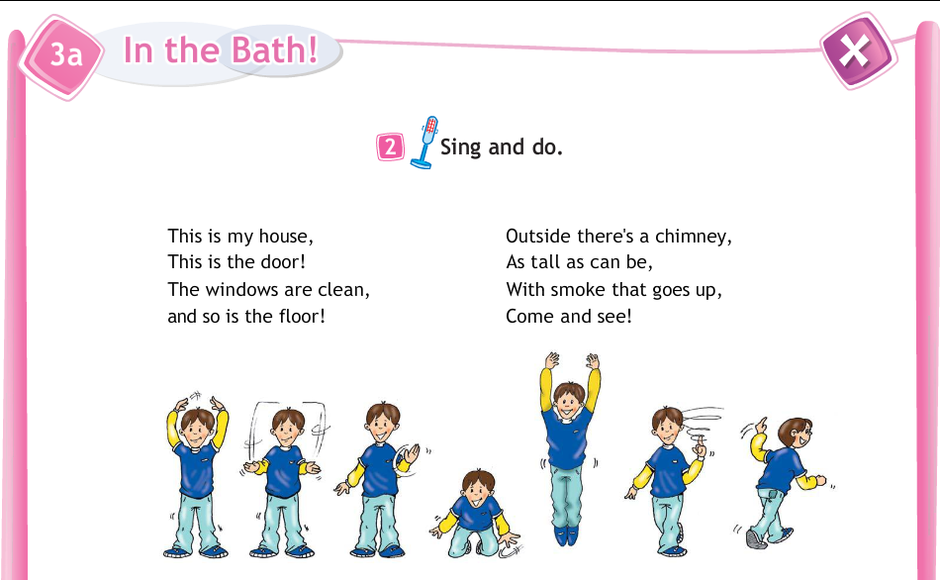

11. с. 103, упр. 3. Учитель напоминает детям значение предложений:
Open/close your eyes.

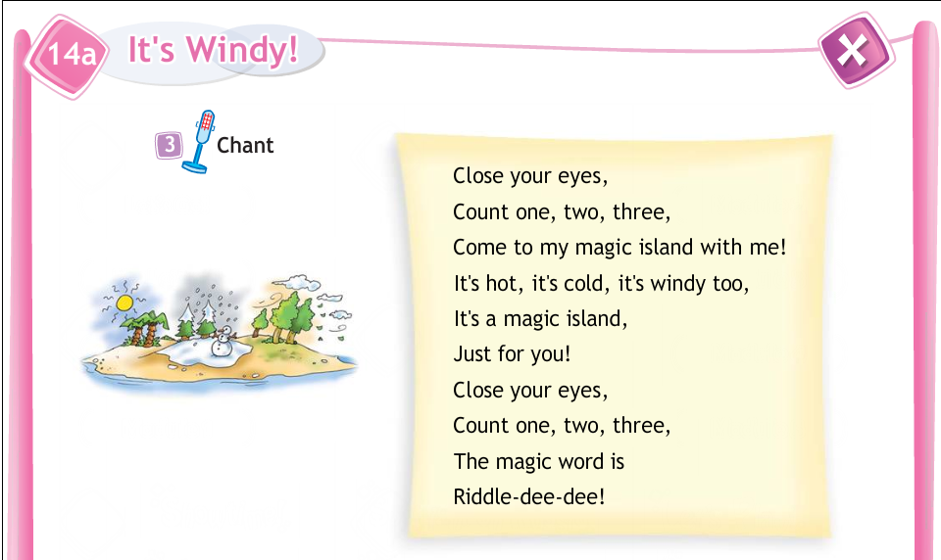

Показывая на картинку с изображением острова, учитель говорит: This is a magic island.
Look! It's sunny here! It's cold here! It's windy here...
Включается запись рифмовки. Дети слушают и смотрят на иллюстрацию. Учитель включает запись рифмовки еще раз и просит детей показывать на части острова с различной погодой в соответствии со словами рифмовки. Затем дети следят за текстом и проговаривают рифмовку за учителем.
Учитель проверяет, как дети поняли содержание. Учащиеся прослушивают рифмовку столько раз, сколько необходимо.

12. Учитель повторяет слова рифмовки без записи, задавая ритм песни хлопками или
щелчками. Он делает паузу перед словами и приглашает детей закончить предложение/
фразу.
Например: Close your …, Count one, two, …, и т. д.

Конец урока
13. На доске картинки с изображением погоды.
Учитель раздает детям карточки с соответствующими предложениями It's sunny!, It's
cold!, It's raining! И т. д. Учащиеся по очереди выходят к доске, прикрепляют карточку с
предложением к соответствующей картинке и читают предложение.
Упражнение на закрепление материала
На доске карточки с предложениями It's hot! It's cold! Учитель просит детей назвать
предметы одежды для соответствующей погоды.
Например, учитель говорит: It's hot!
Дети отвечают: a T-shirt, a hat, shorts, a skirt.

Если осталось время
Учитель раздает детям листы бумаги и просит их нарисовать волшебный остров, а затем
сказать, какая на нем погода. Например: Look! It's my magic island. It's windy and it's raining.
Организуется выставка рисунков в классе. Учитель напоминает детям, как сделать соответствующую запись в «Языковом портфеле».

Рабочая тетрадь
В классе или дома выполняются упражнения из «Рабочей тетради» (с. 56, упр. 1, 2). Прежде чем задать упражнения на дом, учитель объясняет, как их выполнять.

Использованная литература:

- Учебник «Spotlight» для 2 класса авторов: Н.Быковой, Дж.Дули, М.Поспеловой, В.Эванс
- Книга для учителя. Авторы: Н.Быкова и др.
- Программное обеспечение для интерактивной доски

